Voting System
Project Title | Team Name | Major | Short Description | Project Photo
IOT Enabled Automated Solar Panel Cleaning and Performance Monitoring System | 3rd Year G A | PrE | လူ၏ပါဝင် ဆောင်ရွက်မှုမလိုဘဲ ဆိုလာပြားမျက်နှာပြင် ပေါ်ရှိဖုန်မှုန့်များ၊ အညစ်အကြေးများ၊ အမှိုက်သရိုက်များ နှင့် ငှက်ချေးများကို ဖယ်ရှားပေးနိုင်ရန် ဒီဇိုင်းထုတ်ထားသော စနစ်တစ်ခု ဖြစ်ပါသည်။ | 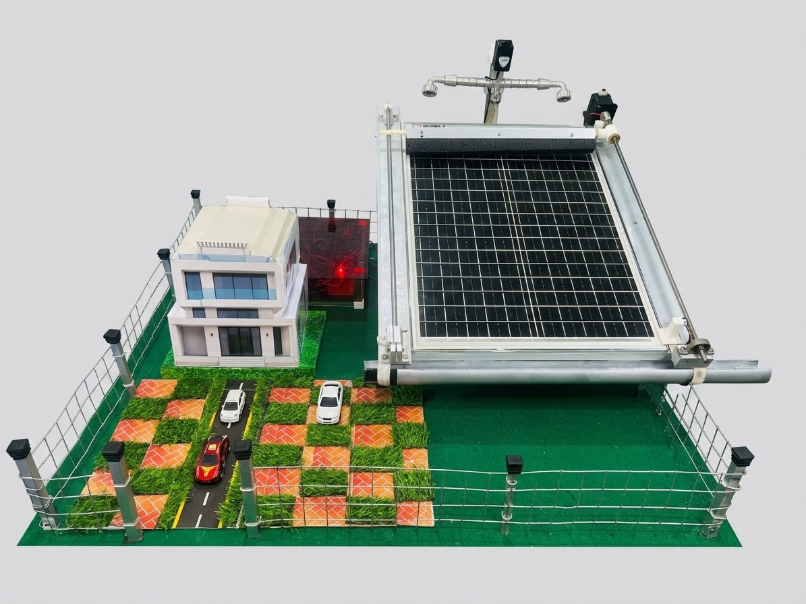
Automatic Home Work Writing Machine | 3rd Year G B | PrE | လူ၏လက်ရေးပုံစံကို အတုယူ ရေးသား နိုင်ရန်နှင့် ပုံများကို အလိုအလျောက် ဆွဲပေးနိုင်ရန် ဒီဇိုင်းထုတ်ထားသည့် CNC (Computer Numerical Control) စနစ်သုံး စက်ရုပ်လက်ရေးရေးကိရိယာ တစ်ခု ဖြစ်ပါသည်။
Metal-Sensing Quadruped Robot (MS-Bot) | 4th Year Group I | PrE | Metal-Sensing Quadruped Robot (MS-Bot) ဆိုသည်မှာ သတ္တုရှာဖွေ ထောက်လှမ်းနိုင်သော အာရုံခံကိရိယာ များ တပ်ဆင်ထားပြီး ကိုယ်တိုင် လည်ပတ်နိုင်သော သို့မဟုတ် အဝေးမှ ထိန်းချုပ်မောင်းနှင်နိုင်သော ခြေလေးချောင်းတပ် စက်ရုပ်တစ်ခု ဖြစ်ပါသည်။ | 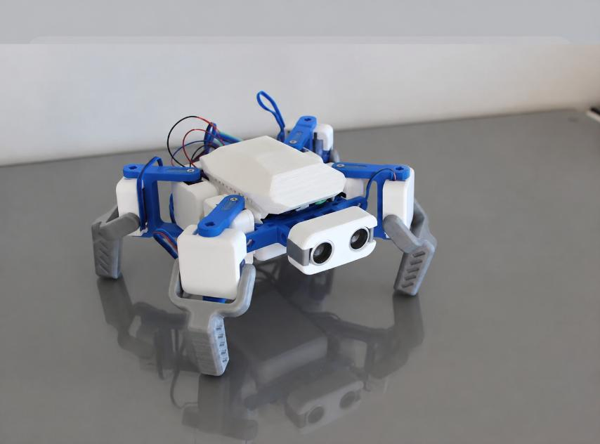
Bluetooth-Controlled Robotic Hand | 4th Year Group II | PrE | Bluetooth စနစ်ဖြင့် ထိန်းချုပ်နိုင်သော စက်ရုပ်လက် (Bluetooth-Controlled Robotic Hand) သည် ကြိုးမဲ့ဆက်သွယ် ရေးနည်းလမ်းကို အသုံးပြု၍ လူ့လက်၏ လှုပ်ရှားမှုများကို အတုယူလုပ်ဆောင် နိုင်ရန် ဒီဇိုင်းထုတ်ထားသည့် စက်မှု-အီလက်ထရောနစ် ပေါင်းစပ်ပါဝင်သော ခြေတုလက်တုစနစ်တစ်ခု ဖြစ်ပါသည်။ | 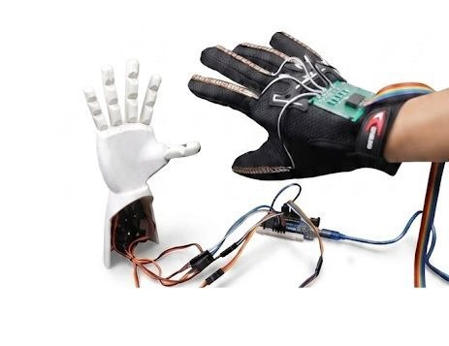
Smart Ergonomic Transport Machine | 4th Year | PrE | Smart Ergonomic Transport Machines သည် သယ်ယူ ပို့ဆောင်ရေး လုပ်ငန်းစဉ်များတွင် ဘေးကင်း လုံခြုံမှု၊ သက်တောင့်သက်သာရှိမှု နှင့် လုပ်ငန်း စွမ်းဆောင်ရည်တို့ကို မြှင့်တင်ပေးနိုင်ရန် အတွက် အသိဉာဏ်မြင့်နည်းပညာနှင့် လူ့ခန္ဓာ ဗေဒနှင့် ကိုက်ညီသော ဒီဇိုင်း (ergonomic design) တို့ကို ပေါင်းစပ် ထုတ်လုပ်ထားသော စက်တစ်ခု ဖြစ်ပါသည်။ | 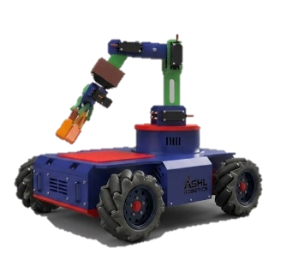
Claw Machine | 5th Year | PrE | 'Claw machine' (လက်တံဖြင့် ပစ္စည်းညှပ်ယူကစားရသည့်စက်) များသည် လူတိုင်းကစားချင်စိတ် ဖြစ်ပေါ်စေသည့် စိတ်ဝင်စားဖွယ် ကောင်းသော ဂိမ်းတစ်ခု ဖြစ်ပါသည်။ ၎င်းသည် ကလေးများအတွက် အထူး ရည်ရွယ်၍ ဖန်တီးထားသည့် ဂိမ်းအသေးစား လေးတစ်ခု ဖြစ်ပါသည်။ | 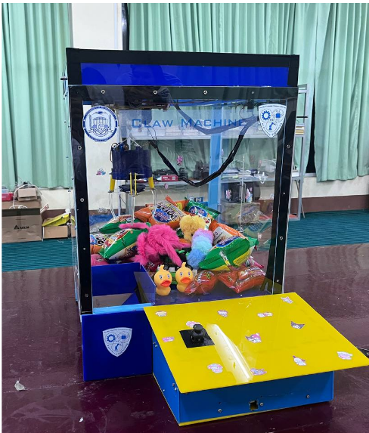
Stamping Machine | Final Year | PrE | အလိုအလျောက် တံဆိပ်နှိပ်စက် (Automatic Stamping Machine) သည် PLC ကို အသုံးပြု၍ ထုတ်လုပ်မှု စွမ်းဆောင်ရည် တိုးတက်စေရန် ရည်ရွယ်၍ထုတ်လုပ်ထားပါသည်။ | 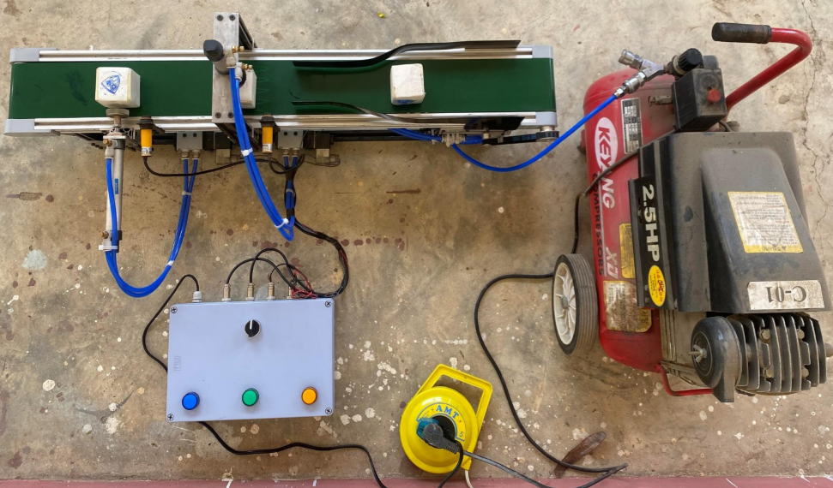
Sticky Rice Paste Pounding Machine | Final Year | PrE | ကောက်ညှင်းထောင်းစက်သည် အချိန်နှင့် လူအားကို သက်သာစေပြီး ကောက်ညှင်းမုန့် (Kaw-Poet) ပြုလုပ်ရာတွင် လုပ်ငန်းစဉ်ကို လွယ်ကူစေပါသည်။ | 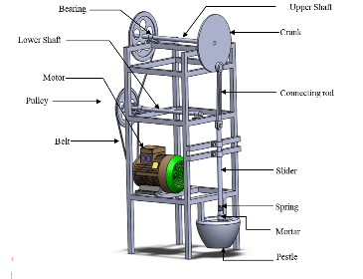
Juice Dispenser | Final Year | PrE | ဖျော်ရည်ထုတ်ပေးခြင်းနှင့် ရောစပ်ခြင်း လုပ်ငန်းစဉ်အတွက် လက်ဖြင့်ပြုလုပ် သည့် နည်းလမ်းများထက် သိသာထင်ရှား သော တိုးတက်ကောင်းမွန်မှုကို ပေးစွမ်းနိုင်ပြီး၊ ဖျော်ရည် ပြင်ဆင်ရာတွင် တသမတ်တည်းဖြစ်မှုနှင့် အဆင်ပြေ လွယ်ကူမှုဖြစ်စေရန်ရည်ရွယ်၍ ထုတ်လုပ် ထားပါသည်။ | 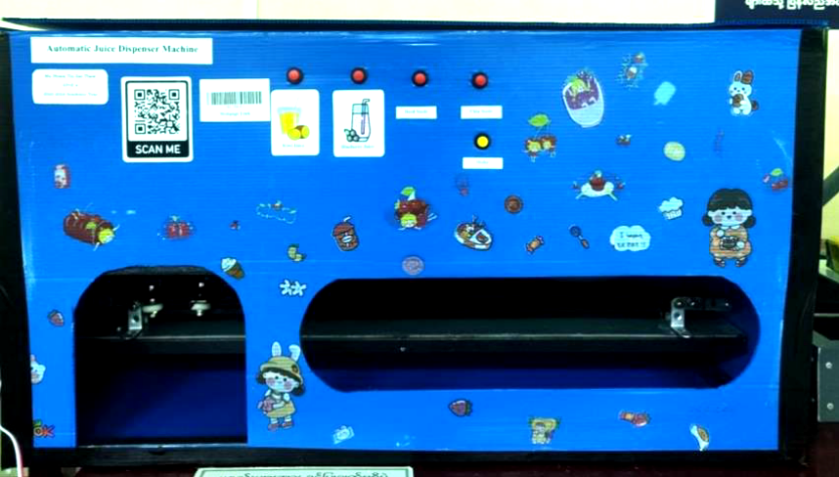
Laser Cutting and Engraving Machine | 3rd Year | PrE | ကုန်ကျစရိတ်သက်သာပြီး စွမ်းဆောင်ရည် ကောင်းမွန်သော လေဆာထွင်းထုစက် (laser engraving machine) တစ်ခုကို ဒီဇိုင်းရေးဆွဲ၍ တည်ဆောက်ထားပါသည်။ | 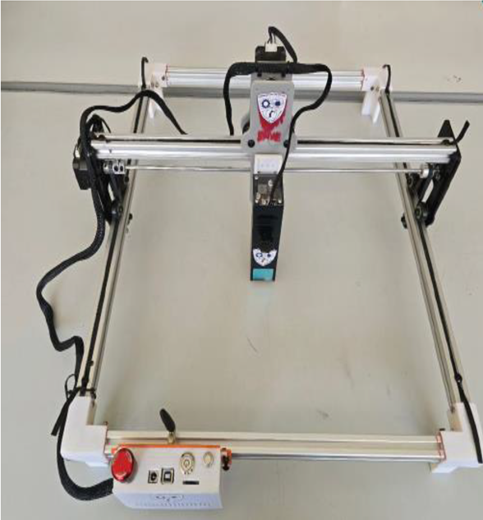
Pipeline Inspection Robot | Final | PrE | ပိုက်လိုင်းစစ်ဆေးရေး စက်ရုပ် (Pipeline Inspection Robot) ကို ပိုက်လိုင်းများ၏ အတွင်းပိုင်းအခြေအနေကို စစ်ဆေးရန် အတွက် ဒီဇိုင်းထုတ်လုပ်ထားပါသည်။ | 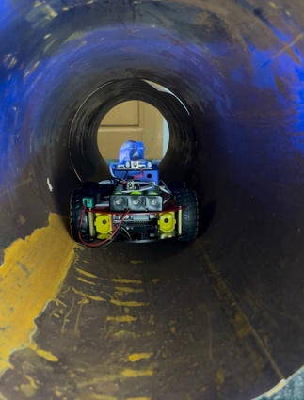
Pen Plotter | Final | PrE | CNC စနစ်သုံး အလိုအလျောက် Pen Plotter သည် စက္ကူပေါ်တွင် တိကျသော ပုံများ၊ စာသားများနှင့် ဂရပ်ဖစ် ဒီဇိုင်းများကို အလိုအလျောက် ရေးဆွဲ ထုတ်လုပ်နိုင်ရန် ဒီဇိုင်းထုတ်ထားပါသည်။ ဤစနစ်သည် ဒစ်ဂျစ်တယ်ဒီဇိုင်းများကို G-code အဖြစ် ပြောင်းလဲပေးပြီး၊ ထို G-code ကို Controller က အနက်ဖွင့်ကာ X၊ Y နှင့် Z ဝင်ရိုးများတစ်လျှောက် ရွေ့လျားမှု များကို မောင်းနှင်လုပ်ဆောင်စေပါသည်။ | 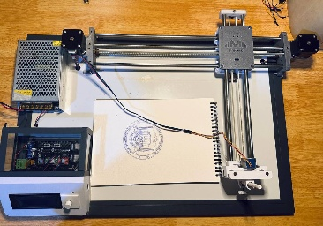
3 DOF Robot | Final | PrE | 3DOF pick-and-place စက်ရုပ် ဆိုသည်မှာ လှည့်ပတ်နိုင်သော အဆစ် (rotational joints) သုံးခုပါဝင်သည့် စက်ရုပ်လက်တံတစ်မျိုး ဖြစ်သည်။ ၎င်းကို ပစ္စည်းတစ်ခုအား နေရာတစ်ခု မှ ကောက်ယူပြီး အခြားနေရာတစ်ခုသို့ ရွှေ့ပြောင်းချထားပေးနိုင်ရန် ဒီဇိုင်းထုတ်ထား ပါသည်။ | 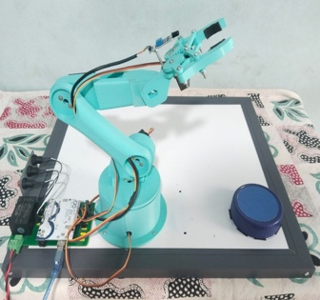
Stair Climbing Robot | Final | PrE | လှေကားတက်နိုင်သော စက်ရုပ် (Stair Climbing Robot) ဆိုသည်မှာ rocker-bogie suspension စနစ်ကို အသုံးပြု၍ ကြမ်းတမ်းသော မြေမျက်နှာပြင်များ ပေါ်တွင် သွားလာနိုင်ရန်နှင့် လှေကားများ တက်နိုင်ရန် ဒီဇိုင်းထုတ်ထားသည့် ရွေ့လျားနိုင်သော စက်ရုပ်စနစ်တစ်ခု ဖြစ်ပါသည်။ | 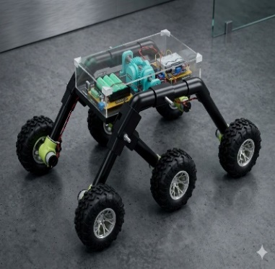
3D Printer (One Color) | Final | PrE | အရောင်လေးမျိုးသုံး 3D ပရင်တာတစ်ခု၏ စက်မှုပိုင်းဆိုင်ရာ ဒီဇိုင်းနှင့် တွက်ချက်မှု များကို အဓိကထား ဆောင်ရွက်ခြင်း ဖြစ်ပါသည်။ ခိုင်ခံ့မှု၊ တည်ငြိမ်မှုနှင့် တိကျမှန်ကန်သော ပုံနှိပ်ထုတ်လုပ်နိုင်မှု တို့ ရရှိစေရန်အတွက် စက်၏ကိုယ်ထည် (frame) နှင့် အဓိကကျသော စက်မှု အစိတ်အပိုင်းများ၏ ဒီဇိုင်းရေးဆွဲခြင်းတို့ ပါဝင်ပါသည်။ | 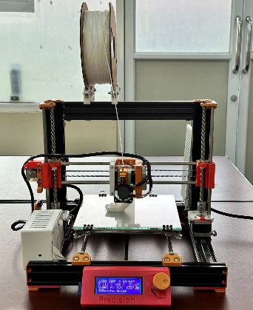
3D Printer (Four Color) | Final | PrE | အရောင်လေးမျိုးသုံး 3D ပရင်တာတစ်ခု ၏ စက်မှုပိုင်းဆိုင်ရာ ဒီဇိုင်းနှင့် တွက်ချက် မှုများကို အဓိကထား ဆောင်ရွက်ခြင်း ဖြစ်ပါသည်။ ခိုင်ခံ့မှု၊ တည်ငြိမ်မှုနှင့် တိကျမှန်ကန်သော ပုံနှိပ်ထုတ်လုပ်နိုင်မှု တို့ ရရှိစေရန်အတွက် စက်၏ကိုယ်ထည် (frame) နှင့် အဓိကကျသော စက်မှုအစိတ်အပိုင်းများ၏ ဒီဇိုင်း ရေးဆွဲခြင်း တို့ ပါဝင်ပါသည်။ | 